知识清单18 原电池 化学电源
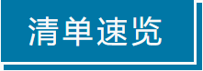

知识点01 原电池的工作原理及应用 | 知识点02 化学电源


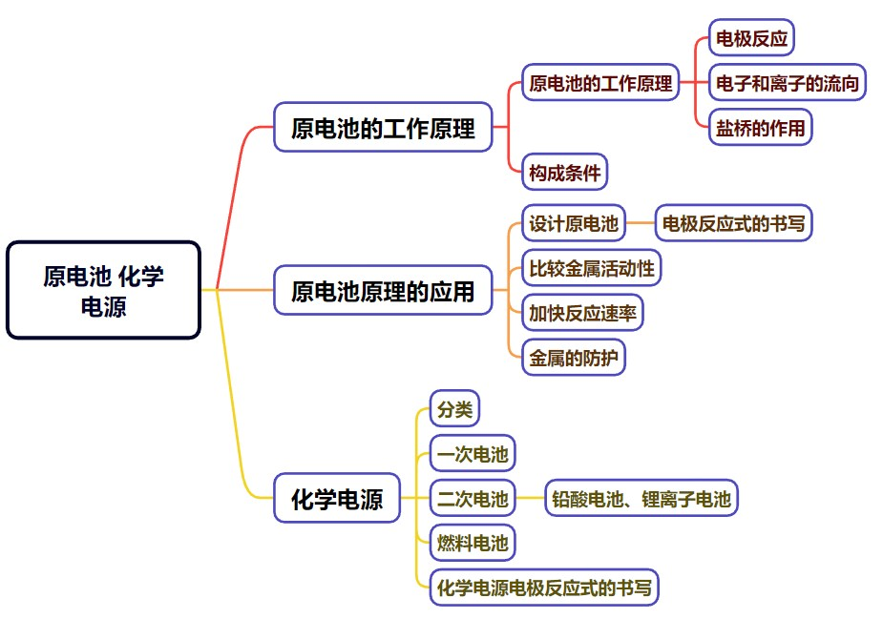

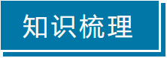

知识点01 原电池的工作原理及应用

1．原电池的概念和实质
(1)概念：将化学能转化为电能的装置。
(2)实质：利用能自发进行的氧化还原反应把化学能转化为电能。
2．原电池的工作原理
(1)电极反应：
负极：失去电子，发生氧化反应
正极：得到电子，发生还原反应
(2)电子移动方向：从负极流出沿导线流入正极，电子不能通过电解质溶液。
(3)离子移动方向：
①阴离子向负极移动，阳离子向正极移动。
②如果有盐桥：盐桥中的阴离子移向负极区，阳离子移向正极区。
(4)盐桥的作用：
①离子通道，形成闭合回路。
②避免电极与电解质溶液直接反应，减少电流的衰减。
3．原电池的构成条件
①形成闭合回路；
②两个活性不同的电极，相对较活泼的金属作负极；
③电解质溶液或熔融电解质；
④自发的氧化还原反应（一般能对外界释放能量）。
【易错提醒】
(1)构成原电池的两电极材料不一定都是金属，正极材料可以为导电的非金属，例如石墨。两极材料可能参与反应，也可能不参与反应。
(2)两个活泼性不同的金属电极用导线连接，共同插入电解质溶液中不一定构成原电池，必须有一个能自发进行的氧化还原反应。
(3)在判断原电池正负极时，既要考虑金属活泼性的强弱，也要考虑电解质溶液性质。如Mg－Al－HCl溶液构成的原电池中，负极为Mg；但是Mg－Al－NaOH溶液构成的原电池中，负极为Al，正极为Mg。
4．原电池原理的应用
(1)设计制作化学电源
①用双线桥分析氧化还原反应的电子转移方向和数目；
②分别写出正、负极的电极反应式（半反应式）；
③根据电极反应式确定半电池的电极材料和电解质溶液：
a.电极材料：一般活泼金属作负极，不活泼金属（或非金属导体）作正极；
b.电解质溶液：负极电解液一般是负极金属对应的阳离子的溶液；正极电解液一般是氧化剂对应的电解质溶液。
(2)比较金属的活动性强弱
一般来说，作负极的金属的活动性强于正极金属。
如：有两种金属a和b，用导线连接后插入稀硫酸中，观察到a极溶解，b极上有气泡产生。由此可判断出a是负极、b是正极，且金属活动性：a>b。
(3)加快化学反应速率
氧化还原反应形成原电池时，反应速率加快。在锌与稀H₂SO₄反应时加入少量CuSO₄溶液，CuSO₄与锌发生置换反应生成Cu，从而形成Cu－Zn微小原电池，加快产生H₂的速率。
(4)用于金属的防护：将需要保护的金属制品作原电池的正极而受到保护。

(1)NaOH溶液与稀硫酸的反应是自发进行的放热反应，此反应可以设计成原电池(×)
错因：该反应不是氧化还原反应，没有电子转移。
(2)Mg—Al形成的原电池，Mg一定作负极(×)
错因：若是酸性介质Mg作负极，若是碱性介质Al作负极。
(3)其他条件均相同，带有“盐桥”的原电池比不带“盐桥”的原电池电流持续时间长(√)
(4)原电池工作时，电子从负极流出经导线流入正极，然后通过溶液流回负极(×)
错因：电子不进入溶液，溶液中阴阳离子定向移动形成电流。
(5)在Cu|CuSO₄|Zn原电池中，正电荷定向移动的方向就是电流的方向，所以Cu^{2＋}向负极移动(×)
错因：在外电路中电流由正极流向负极，而在电解质溶液中，阳离子都由负极移向正极。
(6)构成原电池两极的电极材料一定是活泼性不同的金属(×)
错因：原电池的电极材料必须能导电，不一定是金属，也可以是石墨，燃料电池中两个电极都可以是石墨。
(7)原电池中负极失去电子的总数一定等于正极得到电子的总数(√)
(8)电解质溶液中阴、阳离子的定向移动，与导线中电子的定向移动共同组成了一个完整的闭合回路(√)

一、原电池的工作原理
1．(1)由组成原电池的电极材料判断。一般是活动性较强的金属为 极，活动性较弱的金属或能导电的非金属为 极。
(2)根据电流方向或电子流动方向判断。电流由 极流向 极；电子由 极流向 极。
(3)根据原电池中电解质溶液内离子的移动方向判断。在原电池的电解质溶液内，阳离子移向 极，阴离子移向 极。
(4)根据原电池两极发生的变化来判断。原电池的 极失电子发生氧化反应，其 极得电子发生还原反应。
(5)根据现象判断。一般情况下，溶解的一极为 极，增重或有气体逸出的一极为 极。
答案：(1)负 正 (2)正 负 负 正 (3)正 负 (4)负 正 (5)负 正
2．有下图所示的四个装置，回答相关问题：
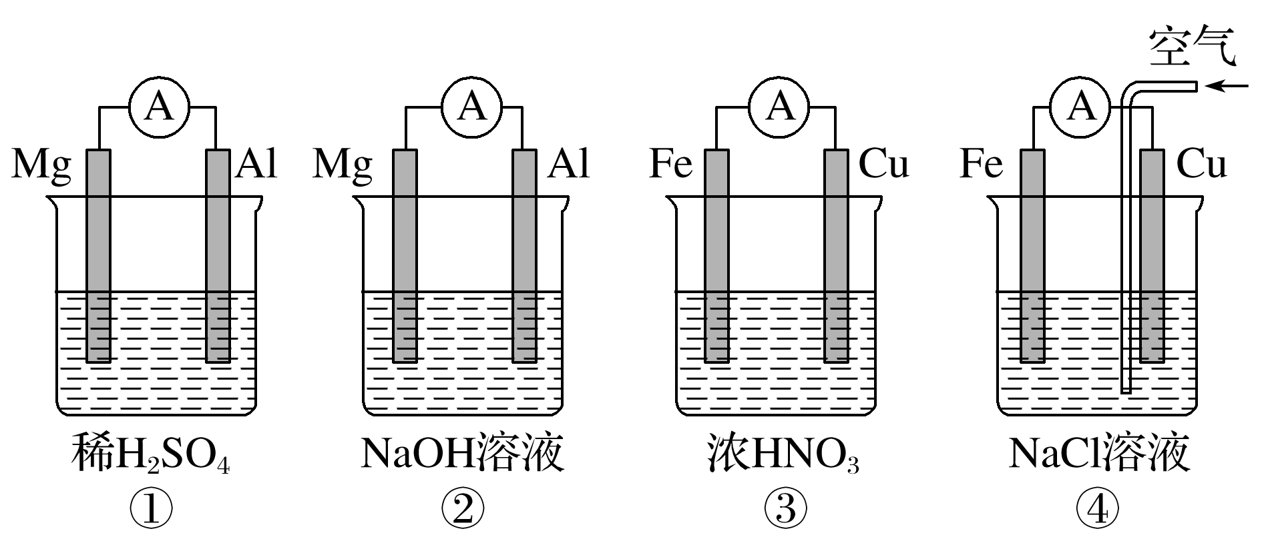
(1)图①中，Mg作________极。
(2)图②中，Mg作__________极，写出负极反应式：________________，正极反应式：________________，总反应的离子方程式：_____________________________。
(3)图③中，Fe作_____极，写出负极反应式：______________，正极反应式：______________________，总反应的化学方程式：________________________________________________________。
(4)图④装置能否构成原电池？________(填“能”或“否”)，若能构成原电池，正极为________，电极反应式为____________________________________________(若不能构成原电池，后两问不用回答)。
答案：(1)负 (2)正 2Al＋8OH－－6e－===2AlO＋4H₂O 6H₂O＋6e－===6OH－＋3H₂↑ 2Al＋2OH－＋2H₂O===2AlO＋3H₂↑ (3)正 Cu－2e－===Cu^{2＋} 2NO＋4H＋＋2e－===2NO₂↑＋2H₂O Cu＋4HNO₃(浓)===Cu(NO₃)₂＋2NO₂↑＋2H₂O (4)能 Cu O₂＋4e－＋2H₂O===4OH－
3．如图是某同学设计的原电池装置：
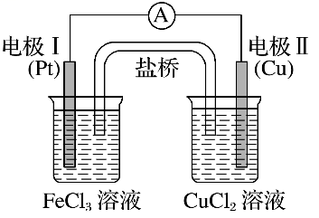
(1)电极Ⅰ上发生________(填反应类型)，作________(填电极名称)。
(2)电极Ⅱ的电极反应式为__________________________________________________。
(3)该原电池的总反应式为_______________________________________________。
(4)盐桥中装有含氯化钾饱和溶液的琼胶，其作用是___________________________________。
答案：(1)还原反应 原电池的正极
(2)Cu－2e－===Cu^{2＋} (3)2Fe^{3＋}＋Cu===Cu^{2＋}＋2Fe^{2＋}
(4)形成闭合回路、平衡电荷(答案合理即可)
二、原电池原理的应用
1．根据反应2FeCl₃＋Cu===2FeCl₂＋CuCl₂设计原电池，画出装置图，指出电极材料和电解质溶液，写出电极反应式：
①不含盐桥 | ②含盐桥
负极：_______________________，正极：______________________。
答案：
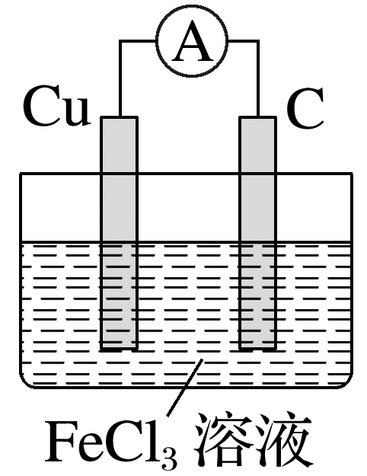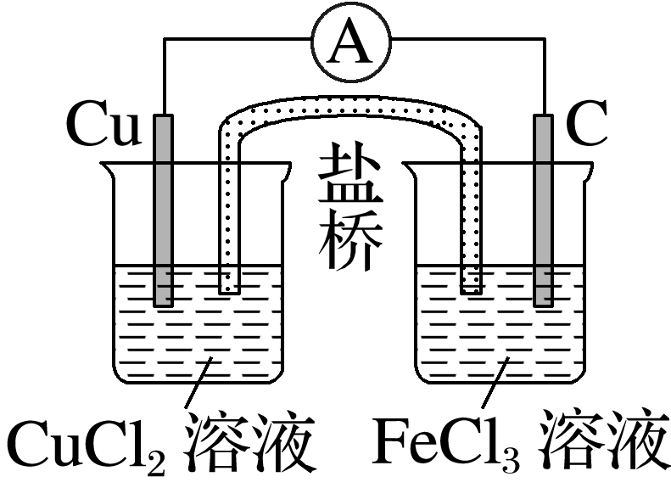
负极：Cu－2e－===Cu^{2＋} 正极：2Fe^{3＋}＋2e－===2Fe^{2＋}
2．用A、B、C、D、E五块金属片，进行如下实验：
(1)A、B用导线相连后，同时浸入稀H₂SO₄溶液中，A极为负极，活动性 ；
(2)C、D用导线相连后，同时浸入稀H₂SO₄溶液中，电流由D→导线→C，活动性 ；
(3)A、C相连后，同时浸入稀H₂SO₄溶液中，C极产生大量气泡，活动性 ；
(4)B、D相连后，同时浸入稀H₂SO₄溶液中，D极发生氧化反应，活动性 ；
(5)用惰性电极电解含B离子和E离子的溶液，E先析出，活动性 。
综上所述，这五种金属的活动性从强到弱的顺序为 。
答案：(1)A＞B (2)C＞D (3)A＞C (4)D＞B (5)B＞E A＞C＞D＞B＞E

知识点02 化学电源
1．化学电源概述
(1)化学电源的分类
原电池是各种化学电源的雏形，常分为如下三类：
①一次电池：也叫做干电池，放电后不可再充电的电池。
②二次电池：又称可充电电池或蓄电池，放电后可以再充电而反复使用的电池。
③燃料电池：一种连续地将燃料和氧化剂的化学能直接转化为电能的化学电源。
(2)判断电池优劣的主要标准
①比能量：单位质量或单位体积所能输出电能的多少。
②比功率：单位质量或单位体积所能输出功率的大小。
③电池可储存时间的长短。
(3)化学电池的回收利用
使用后的废弃电池中含有大量的重金属、酸和碱等有害物质，随处丢弃会对生态环境和人体健康造成危害。废弃电池要进行回收利用。
(4)化学电源的发展方向
小型化、供电方便、工作寿命长、不需要维护的电池受到人们的青睐，如镍氢电池、锂离子电池等。
2．一次电池
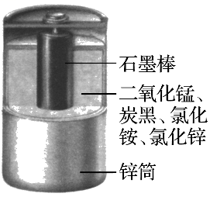
(1)普通锌锰干电池
①构造（如图所示）：
负极：锌筒 正极：石墨棒
电解质溶液：氯化铵和氯化锌
②工作原理：
负极：Zn－2e－＋2NH===Zn(NH₃)＋2H＋
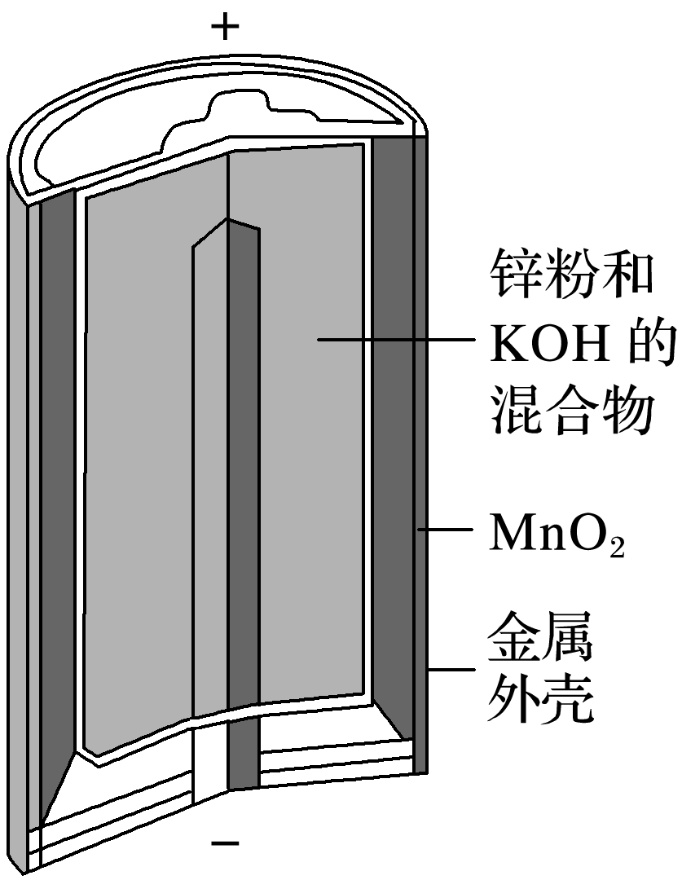
正极：2MnO₂＋2H＋＋2e－===2MnO(OH)
总反应：Zn＋2NH₄Cl＋2MnO₂===Zn(NH₃)₂Cl₂＋2MnO(OH)
(2)碱性锌锰干电池
①构造（如图所示）：
负极反应物：锌粉 正极反应物：二氧化锰
电解质溶液：氢氧化钾
②工作原理：
负极：Zn＋2OH－－2e－===Zn(OH)₂
正极：2MnO₂＋2H₂O＋2e－===2MnO(OH)＋2OH－
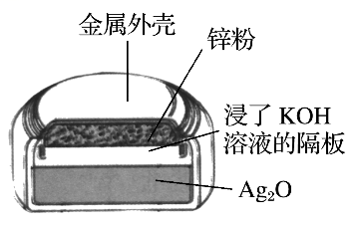
总反应：Zn＋2MnO₂＋2H₂O===2MnO(OH)＋Zn(OH)₂
(3)纽扣式锌银电池
总反应：Zn＋Ag₂O＋H₂O===Zn(OH)₂＋2Ag。
电解质：KOH；
负极反应物：Zn；电极反应：Zn＋2OH－－2e－===Zn(OH)₂；
正极反应物：Ag₂O；电极反应：Ag₂O＋H₂O＋2e－===2Ag＋2OH－。
3．二次电池
(1)铅酸蓄电池
铅酸蓄电池是一种常见的二次电池，其放电过程表示如下：
Pb＋PbO₂＋2H₂SO₄===2PbSO₄＋2H₂O
①放电反应原理
a.负极是Pb，正极是PbO₂，电解质溶液是H₂SO₄溶液。
b.电极反应：
负极：Pb＋SO－2e－===PbSO₄ ；正极：PbO₂＋4H＋＋SO＋2e－===PbSO₄＋2H₂O
c.放电过程中，负极质量的变化是增大，H₂SO₄溶液的浓度减小。
②充电反应原理
阴极(还原反应)反应式是 PbSO₄＋2e－===Pb＋SO ；
阳极(氧化反应)反应式是PbSO₄＋2H₂O－2e－===PbO₂＋4H＋＋SO ；
充电时，铅蓄电池正极与直流电源正极相连，负极与直流电源负极相连。即“负极接负极，正极接正极”。
铅酸蓄电池的充电过程与其放电过程相反。
(2)锂离子电池
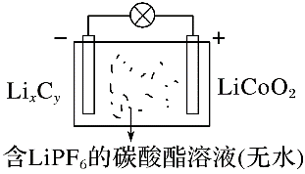
电极 | 电极反应
负极 | 嵌锂石墨(Li_{x}C_{y})：Li_{x}C_{y}－xe－===xLi＋＋C_{y}
正极 | 钴酸锂(LiCoO₂)：Li_{1－x}CoO₂＋xLi＋＋xe－===LiCoO₂
总反应 | Li_{x}C_{y}＋Li_{1－x}CoO₂===LiCoO₂＋C_{y}
反应过程：放电时，Li＋从石墨中脱嵌移向正极，嵌入钴酸锂晶体中，充电时，Li＋从钴酸锂晶体中脱嵌，由正极回到负极，嵌入石墨中。这样在放电、充电时，锂离子往返于电池的正极、负极之间完成化学能与电能的相互转化。
3．燃料电池
(1)氢氧燃料电池是目前最成熟的燃料电池，常见的燃料除H₂外，还有CO、水煤气(CO和H₂)、烃类(如CH₄)、醇类(如CH₃OH)、醚类(如CH₃OCH₃)、氨(NH₃)、肼(H₂N—NH₂)等。如无特别提示，燃料电池反应原理类似于燃料的燃烧。
(2)燃料电池的电解质常有四种类型，酸性溶液、碱性溶液、固体电解质(可传导O^{2－})、熔融碳酸盐，不同电解质会对总反应式、电极反应式有影响。
(3)氢氧燃料电池是目前最成熟的燃料电池，分为酸性和碱性两种。
电池 | 酸性 | 碱性或中性
负极反应式 | 2H₂－4e－===4H＋ | 2H₂－4e－＋4OH－===4H₂O
正极反应式 | O₂＋4e－＋4H＋===2H₂O | O₂＋4e－＋2H₂O===4OH－
总反应式 | 2H₂＋O₂===2H₂O
备注 | 燃料电池的电极不参与反应，有很强的催化活性，起导电作用
4．化学电源电极反应式的书写
①明确两极的反应物。
②明确直接产物：根据负极氧化、正极还原，明确两极的直接产物。
③确定最终产物：根据介质环境和共存原则，找出参与的介质粒子，确定最终产物。
④配平：根据电荷守恒、原子守恒配平电极反应式。
【易错提醒】
(1)H＋在碱性环境中不存在；
(2)O^{2－}在水溶液中不存在，在酸性环境中结合H＋，生成H₂O，在中性或碱性环境结合H₂O，生成OH－；
(3)若已知总反应式时，可先写出较易书写的一极的电极反应式，然后在电子守恒的基础上，总反应式减去较易写出的一极的电极反应式，即得到较难写出的另一极的电极反应式。
(1)碱性锌锰干电池是一次电池，其中MnO₂是催化剂，可使锌锰干电池的比能量高、可储存时间长(×)
错因：MnO₂是正极反应物，不是催化剂。
(2)可充电电池中的放电反应和充电反应互为可逆反应(×)
错因：可充电电池放电时是自发的原电池反应，充电时是非自发的电解池反应，条件不同。
(3)二次电池充电时，二次电池的阴极连接电源的负极，发生还原反应(√)
(4)氢氧燃料电池在碱性电解质溶液中负极反应式为2H₂－4e－===4H＋(×)
错因：碱性环境下负极反应式为H₂＋2OH－－2e－===2H₂O。
(5)燃料电池的电极不参与反应，有很强的催化活性，起导电作用(√)
(6)铅酸蓄电池放电时，正极与负极质量均增加(√)
(7)铅酸蓄电池放电时的负极和充电时的阳极均发生还原反应(×)
错因：放电时的负极和充电时的阳极均发生氧化反应。
(8)燃料电池工作时燃料在电池中燃烧，然后热能转化为电能(×)
错因：燃料电池工作时直接将化学能转化为电能。
(9)在原电池中，正极本身一定不参与电极反应，负极本身一定要发生氧化反应(×)
错因：原电池的电极起导电作用，不一定参与反应。
(10)手机、电脑中使用的锂电池属于一次电池(×)
错因：锂电池属于二次电池。
(11)若使反应Fe＋2Fe^{3＋}===3Fe^{2＋}以原电池方式进行，可用锌铁作电极材料(×)
错因：应用铁作负极材料。
1．以甲烷燃料电池为例来分析在不同的环境下电极反应式的书写方法。
(1)酸性条件
总反应式： ；
正极反应式： ；
负极反应式： 。
(2)碱性条件
总反应式： ；
正极反应式： ；
负极反应式： 。
(3)固体电解质(高温下能传导O^{2－})
总反应式： ；
正极反应式： ；
负极反应式： 。
(4)熔融碳酸盐(如熔融K₂CO₃)环境下
总反应式： ；
正极反应式： ；
负极反应式： 。
答案：(1)CH₄＋2O₂===CO₂＋2H₂O 2O₂＋8H＋＋8e－===4H₂O CH₄－8e－＋2H₂O===CO₂＋8H＋
(2)CH₄＋2O₂＋2OH－===CO＋3H₂O 2O₂＋4H₂O＋8e－===8OH－ CH₄＋10OH－－8e－===CO＋7H₂O
(3)CH₄＋2O₂===CO₂＋2H₂O 2O₂＋8e－===4O^{2－} CH₄＋4O^{2－}－8e－===CO₂＋2H₂O
(4)CH₄＋2O₂===CO₂＋2H₂O 2O₂＋4CO₂＋8e－===4CO CH₄＋4CO－8e－===5CO₂＋2H₂O
2．锂锰电池的体积小，性能优良，是常用的一次电池。该电池的反应原理如图所示，其中电解质LiClO₄溶于混合有机溶剂中，Li＋通过电解质迁移进入MnO₂晶格中，生成LiMnO₂。回答下列问题：
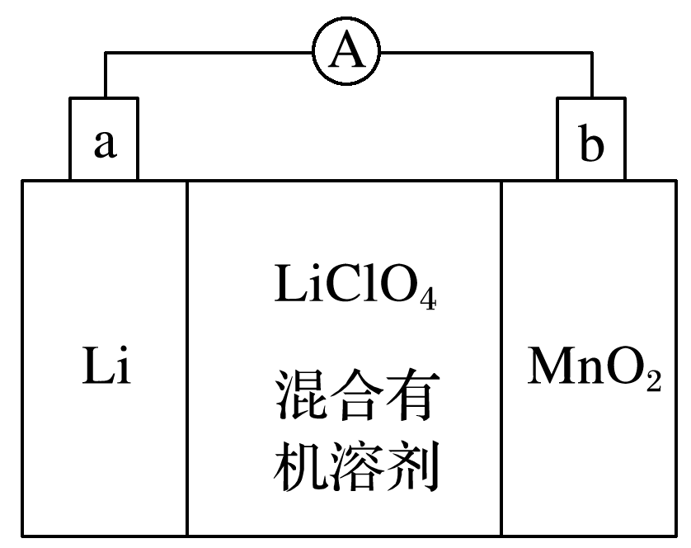
(1)外电路的电流方向是由________(填“a”或“b”，下同)极流向________极。
(2)电池的正极反应式为_____________________________________。
答案：(1)b a (2)MnO₂＋e－＋Li＋===LiMnO₂
解析：(1)结合所给装置图以及原电池反应原理可知，Li作负极，MnO₂作正极，所以电子流向是a→b，电流方向则是b→a。(2)根据题给信息“电解质LiClO₄溶于混合有机溶剂中，Li＋通过电解质迁移进入MnO₂晶格中，生成LiMnO₂”，所以正极的电极反应式为MnO₂＋e－＋Li＋===LiMnO₂。
3．利用原电池工作原理测定汽车尾气中CO的浓度，其装置如图所示。该电池中O^{2－}可以在固体介质NASICON(固溶体)内自由移动，工作时O^{2－}的移动方向________(填“从a到b”或“从b到a”)，负极发生的电极反应式为_____________________________________。
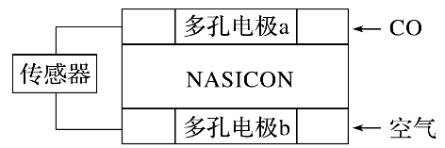
答案：从b到a CO＋O^{2－}－2e－===CO₂
解析：工作时电极b作正极，O^{2－}由电极b移向电极a；该装置是原电池，通入一氧化碳的电极a是负极，负极上一氧化碳失去电子发生氧化反应，电极反应式为CO＋O^{2－}－2e－===CO₂。
4．(1)近年科学家提出“绿色自由”构想。把含有大量CO₂的空气吹入K₂CO₃溶液中，再把CO₂从溶液中提取出来，并使之与H₂反应生成可再生能源甲醇。科学家还研究了其他转化温室气体的方法，利用如图所示装置可以将CO₂转化为气体燃料CO。该装置工作时，N电极的电极反应式为____________。
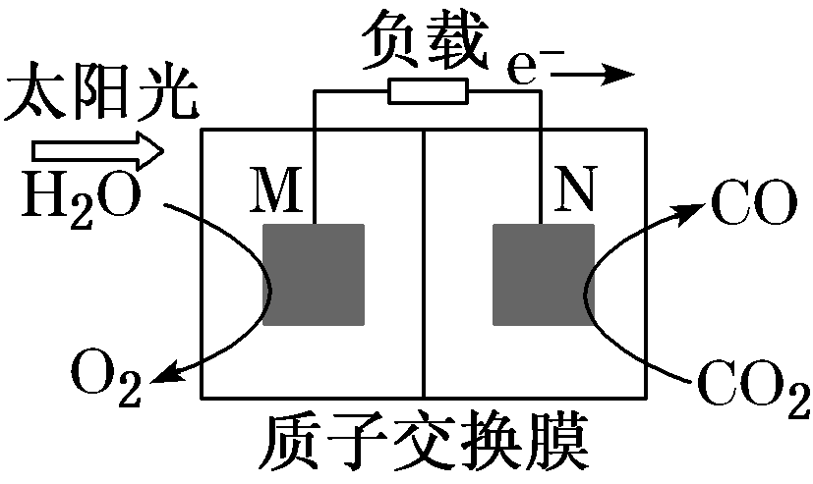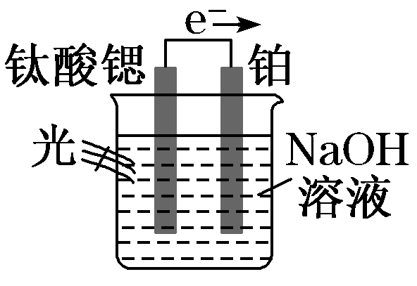
(2)氢气是一种理想的清洁能源，其制取与储存是氢能源利用领域的研究热点。有一种制氢方法为光电化学分解。其原理如图所示，钛酸锶光电极的电极反应为4OH－－4e－O₂↑＋2H₂O，则铂电极的电极反应为___________________。
答案：(1)CO₂＋2H＋＋2e－===CO＋H₂O (2)2H₂O＋2e－===H₂↑＋2OH－
解析：(1)根据装置图，N极CO₂得电子生成CO，电极反应式为CO₂＋2H＋＋2e－===CO＋H₂O。(2)依据装置图中的电子流向分析，铂电极作原电池正极，电极反应为2H₂O＋2e－===H₂↑＋2OH－。
5．(1)为摆脱对石油的过度依赖，科研人员将煤液化制备汽油，并设计了汽油燃料电池，电池工作原理如图所示。一个电极通入氧气，另一电极通入汽油蒸气，电解质是掺杂了Y₂O₃的ZrO₂晶体，它在高温下能传导O^{2－}。
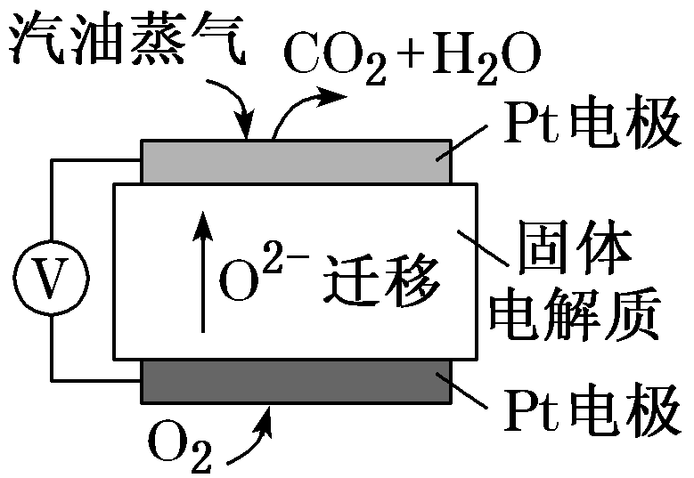
以辛烷(C₈H₁₈)代表汽油，写出该电池工作时的负极反应式：___________________。
(2)熔融盐燃料电池具有较高的发电效率，因而受到重视。某燃料电池以熔融的K₂CO₃(其中不含O^{2－}和HCO)为电解质，以丁烷为燃料，以空气中的氧气为氧化剂，以具有催化作用和导电性能的稀土金属材料为电极。该燃料电池负极电极反应式为2C₄H₁₀＋26CO－52e－===34CO₂＋10H₂O。试回答下列问题：
①该燃料电池的总反应式为___________________________________________；
②正极电极反应式为_________________________________________________；
③为了使该燃料电池长时间稳定运行，电池的电解质组成应保持稳定。为此，必须在通入的空气中加入一种物质，加入的物质是________，它来自________。
答案：(1)C₈H₁₈＋25O^{2－}－50e－===8CO₂＋9H₂O
(2)①2C₄H₁₀＋13O₂===8CO₂＋10H₂O
②O₂＋2CO₂＋4e－===2CO
③CO₂ 负极反应产物
解析：(1)电解质能在高温下能传导O^{2－}，负极发生氧化反应，即1 mol C₈H₁₈失去50 mol电子生成8 mol CO₂，18 mol H原子转化为9 mol H₂O，根据质量守恒和电荷守恒写出负极反应式为C₈H₁₈－50e－＋25O^{2－}===8CO₂＋9H₂O。(2)①该电池中，丁烷和氧气反应生成二氧化碳和水，该燃料电池的总反应式为2C₄H₁₀＋13O₂===8CO₂＋10H₂O；②正极上氧气得电子发生还原反应和二氧化碳生成CO，电极反应式为O₂＋2CO₂＋4e－===2CO；③由该电极的正极反应式O₂＋2CO₂＋4e－===2CO可知加入的物质是CO₂，由负极反应式2C₄H₁₀＋26CO－52e－===34CO₂＋10H₂O可知，CO₂来源于负极上生成的CO₂。
6．(1)二氧化硫—空气质子交换膜燃料电池可以利用大气中所含SO₂快速启动，其装置示意图如图：
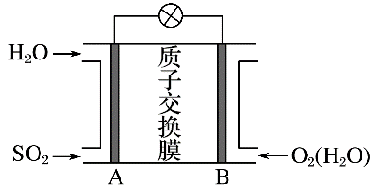
①质子的流动方向为____________(填“从A到B”或“从B到A”)。
②负极的电极反应式为__________________________。
(2)NH₃—O₂燃料电池的结构如图所示：
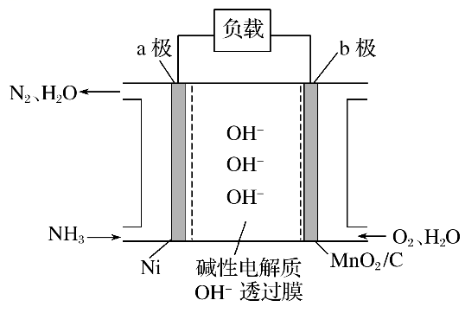
①a极为电池的__________(填“正”或“负”)极。
②当生成1 mol N₂时 ，电路中流过电子的物质的量为_______________。
答案 (1)①从A到B ②SO₂－2e－＋2H₂O===SO＋4H＋
(2)①负 ②6 mol
解析：(1)①根据图示，A为燃料电池的负极，B为燃料电池的正极，在原电池电解液中，质子由负极向正极移动，即从A到B；②负极发生氧化反应，二氧化硫被氧化为硫酸根离子，电极反应式为SO₂－2e－＋2H₂O===SO＋4H＋。
(2)①a极通入氨，是负极，b极通入氧气，是正极；②氨气中N的化合价由－3变成0，当生成1 mol N₂时，转移电子的物质的量为6 mol。

